Bahart Regatta V. forduló – International Kupa

MÓDOSTOTT VERSENYUTASÍTÁS

Balatonboglár, 2018. szeptember 8.

Rendező szervezet: Balatoni Hajózási Zrt és Magyar Vitorlás Szövetség

VERSENYZŐK TÁJÉKOZTATÁSA, PARTI JELZÉSEK

A versenyrendezőség a versenyzőket a versenyiroda (kikötőmesteri iroda) mellett elhelyezett hivatalos hirdetőtáblán, írásbeli közlemények útján tájékoztatja.

A versenyrendezőség 7:30 perckor kormányosi értekezletet tart a rendezvénysátorban. Az értekezleten való részvétel erősen ajánlott!

A parti jelzéseket a kikötő főárbócán tűzik ki.

Amikor az „Y” kódlobogó a parton kitűzésre kerül, a kikötőből való kifutástól a partra érkezésig érvényes a 40. szabály.

A http://www.bahartregatta.hu/-n üzemelő online hirdetőtábla tájékoztató jellegű. Az ott megjelent információk, vagy azok hiányossága óvás tárgyát nem képezheti.

VERSENYUTASÍTÁS MÓDOSÍTÁSAI

A versenyutasítás változtatásait legkésőbb 2018. szeptember 7-én pénteken 20:00-ig függeszti ki a hivatalos hirdetőtáblán a versenyrendezőség.

RAJT- ÉS CÉLVONAL

Rajtvonal: Balatonboglár BH. Zrt. kikötő előtt kb. 800 m-re elhelyezett piros színű, felfújt műanyag bója és a narancssárga lobogót viselő rendezőhajó árbóca közötti egyenes.

Célvonal: piros színű, felfújt műanyag bója és a narancssárga lobogót viselő rendező hajó árbóca közötti egyenes.

VERSENYPÁLYÁK, PÁLYAJELEK

TÚRAVERSENY

A túraverseny 2 különböző pályán kerülhet megrendezésre a szélerő függvényében. A vitorlázandó pályát a figyelmeztető jelzésnél nem később, színlobogóval jelzi a versenyrendezőség.

A pálya piros lobogó rajt-1-2-cél

B pálya zöld lobogó rajt-2-cél

A pályajeleket bal kéz felől kell kerülni.
Pályajel | Leírás | Elhelyezkedés
1-es pályajel | Sárga színű, henger alakú,  felfújt műanyag bója | Balatonlelle BH Zrt kikötő előtt kb. 500 m
2-es pályajel | Sárga színű, henger alakú,  felfújt műanyag bója | Révfülöp BH Zrt kikötő előtt kb. 500 m

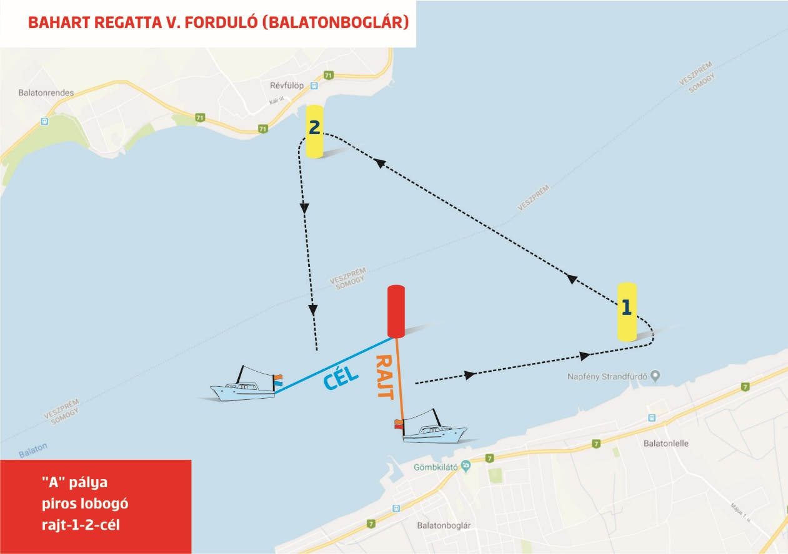

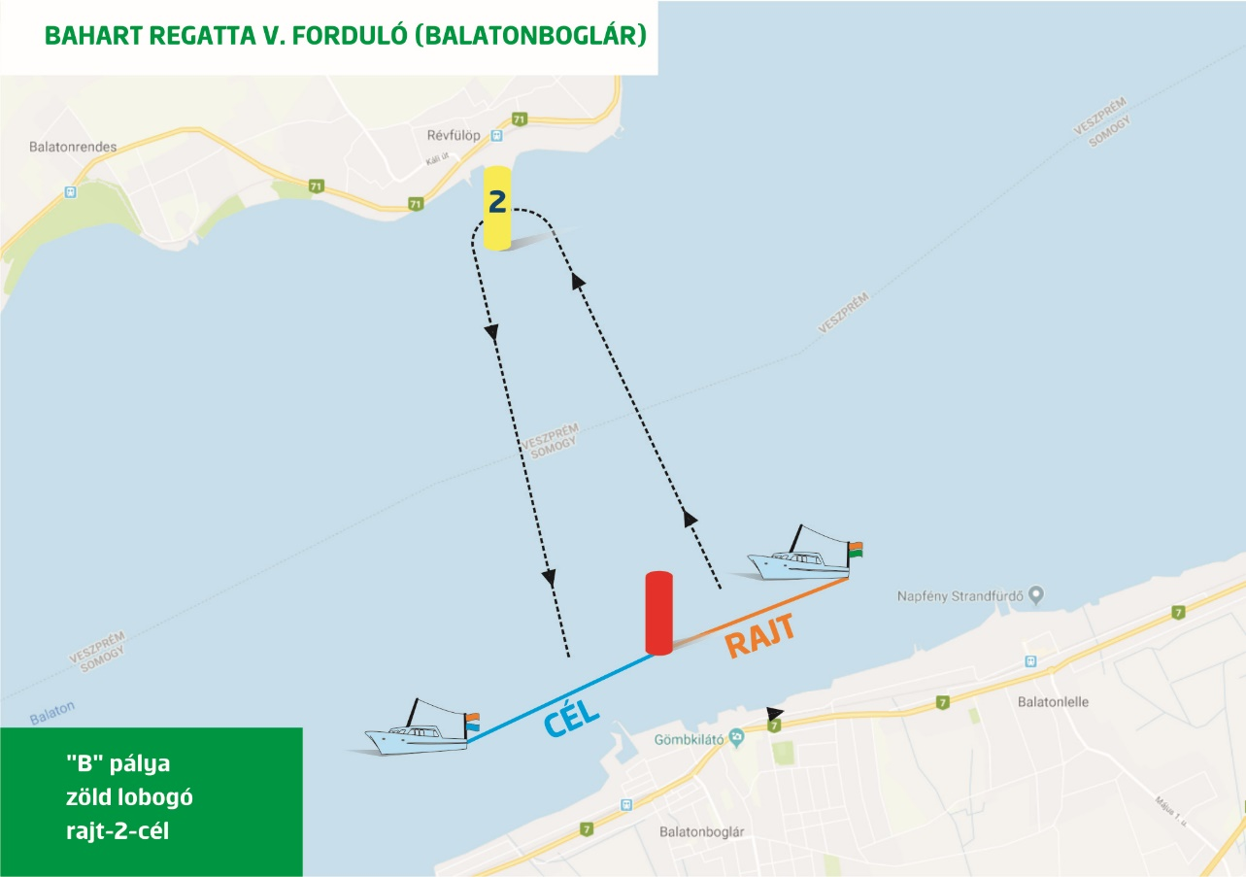

PÁLYAVERSENY

A pályajelek sárga színű, henger alakú, felfújt műanyag bóják.

A következő pályaszakasz módosításakor a versenyrendezőség lehetőség szerint az eredeti jelet mozgatja, amennyiben erre nincs lehetőség az esetleges pályamódosító jelek piros színű felfújt műanyag bóják. Ha új jel kerül kitűzésre a versenyrendezőség az eredeti jelet a lehető leggyorsabban eltávolítja.

A pályajeleket bal kéz felől kell venni.
Pálya teljesítése:
YS I. Rajt 1 2 3 2 3 Cél
YS II. Rajt 1 2 3 2 3 Cél
YS III. Rajt 1 4 1 2 3 Cél

RAJTELJÁRÁS

TÚRAVERSENY

A túraverseny jelzéseinek időpontja valamennyi hajóosztály részére 2018. szeptember 8-án, szombaton:
8:45 | előkészítő jelzés | Narancs lobogó fel + 1 hangjel | 15 perc a rajtig
8:50 | előkészítő jelzés | V lobogó fel + 1 hangjel | 10 perc a rajtig
8:55 | figyelmeztető jelzés | P és piros vagy zöld lobogó fel+1 hangjel | 5 perc a rajtig
8:59 | 1 perces jelzés | P lobogó le + 1 hangjel | 1 perc a rajtig
9:00 | rajt | V lobogó le + 1 hangjel | Rajt

Az előkészítő jelzéstől a rajtot követő harmadik perc végéig sem hátszélvitorla, sem blister nem húzható fel. A versenyrendezőség egy hangjellel jelzi a rajtjelzést követő harmadik perc végét. [NP] [DP]

A rajtjelzést követő 15 perc eltelte után rajtoló vitorlás el nem rajtolt hajóként (DNS) kerül értékelésre. A rajtolási lehetőség végét a narancssárga lobogó hangjel nélküli bevonása jelzi.

Limitidő: 13:00 óra, ezen időpontig be nem futott hajók értékelése DNF.

A versenyvezetőség a hajók épségét veszélyeztető viharos időjárás esetén jogosult a rajt halasztására, illetve a verseny törlésére.

PÁLYAVERSENY

Tervezett rajtidő:
13:45 | Yardstick I. csoport | 1-es lengő
13:50 | Yardstick II. csoport | 2-es lengő
13:55 | Yardstick III. csoport | 3-as lengő

A versenyrendezőség 5 perces rajteljárást alkalmaz.

A limitidő csoportonként az első érvényesen befutó hajó befutási idejétől számított 30 perc.

A versenyvezetőség a hajók épségét veszélyeztető viharos időjárás esetén jogosult a rajt halasztására, illetve a verseny törlésére.

PÁLYARÖVIDÍTÉS, PÁLYAMÓDOSÍTÁS

A verseny félbeszakítása: A versenyvezetőség a szabályosan elrajtolt túraversenyt nem szakítja félbe. Minden hajó kormányosa egyénileg viseli a verseny feladásának vagy folytatásának felelősségét.

Pályarövidítés bármely pályajelnél lehetséges.

HIVATALOS HAJÓK
A versenyrendezésben közreműködő hajók RC feliratú lobogót viselnek.
Az óvási bizottságban közreműködő hajók JURY feliratú lobogót viselnek.

ÓVÁSOK, ORVOSLATOK, ÓVÁSI HATÁRIDŐ

Az utolsó hajó célba érését, vagy a rendezőség által a verseny végének jelzését követő 60 perc.

Óvási űrlapok a versenyirodán hozzáférhetők.

A Technikai Bizottság által kiadott előnyszámok óvás vagy orvoslati kérelem tárgyát nem képezhetik. Ez módosítja a 62.1 szabályt.

LEGÉNYSÉG ÉS FELSZERELÉS CSERÉJE

Versenyzők cseréje csak a versenyrendezőség előzetes írásos hozzájárulásával lehetséges.
A versenyen minden résztvevő a saját felelősségére vitorlázik!
Jó szelet kíván a versenyrendezőség!

